ИНСТИТУТ ЗА ЗДРАВСТВЕНУ ЗАШТИТУ  МАЈКЕ И ДЕТЕТА СРБИЈЕ „Др Вукан Чупић“  Радоја Дакића 6-8, 11070 Београд, Србија  Тел/Факс: (011)3108108; (011)2697232  е-пошта: majkaidete@ptt.rs; info@imd.org.rs  www.imd.org.rs | 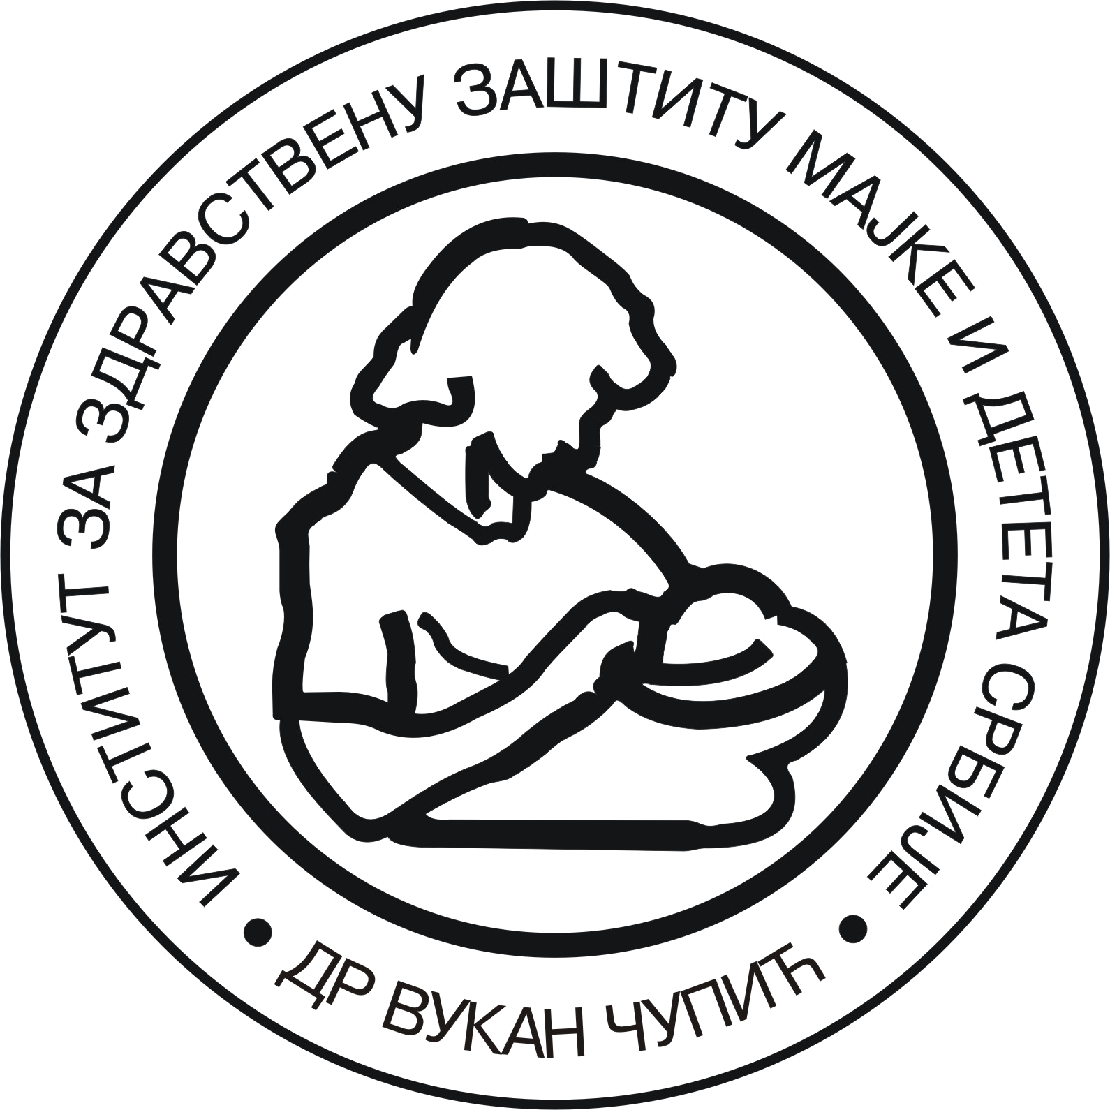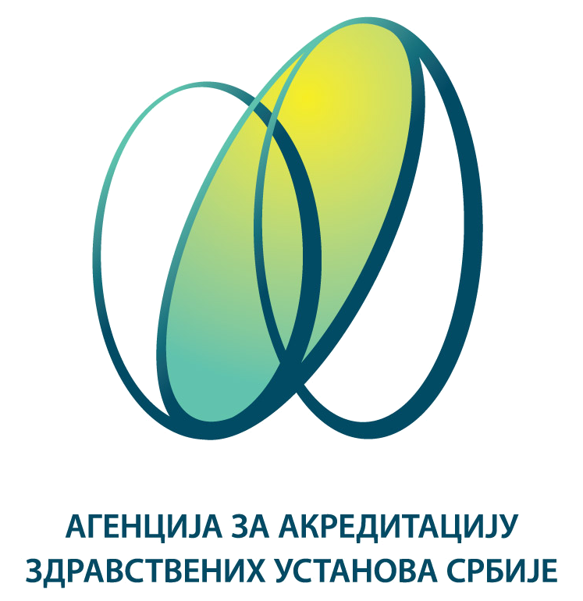 | MOTHER AND CHILD HEALTH CARE  INSTITUTE OF SERBIA “Dr Vukan Cupic”  R. Dakica St 6-8, 11070 Belgrade, Serbia  Tel/Fax: +381113108108; +381112697232  e-mail: majkaidete@ptt.rs; info@imd.org.rs  www.imd.org.rs
Институт је у континуитету акредитован од 2011. године, а поново акредитован од јула 2015. године на 7 година

„АКТУЕЛНИ ПРОБЛЕМИ У ПЕДИЈАТРИЈИ 2017“
49. послeдипломски течај
од 6. до 10. марта 2017. године

ПРИЈАВА - КОМПАНИЈЕ
(РЕГИСТРАЦИОНИ ФОРМУЛАР)

Компаније које плаћају котизације учесницима течаја треба да на адресу електронске поште: tecaj@imd.org.rs, пошаљу ову пријаву са подацима о фирми, као и обавезан списак лекара (у табели на другој страни) са попуњеним подацима: име и презиме, титула (стручно звање), број лиценце, установа из које лекар долази, контакт телефон, адреса електронске поште (e-mail) и тачно означен курс/симпозијум ком ће учесник присуствовати. Уплате се могу извршити на жиро рачун Института за здравствену заштиту мајке и детета Србије „Др Вукан Чупић“ (број: 840-625667-77). Додатне информације се могу добити на телефон: 011/3108-244 или 064/866-8779.

Обавезно попунити следеће податке неопходне за профактуру и то:
Назив фирме:
ПИБ:
Матични број:
Адреса:
Факс:
Телефон:
Електронска пошта (e-mail):

Рок за пријаву је 25. фебруар 2017. године

Течај је распоређен у четири курса и симпозијум за медицинске сестре и техничаре:
- „Актуелности у педијатрији 2017 – I курс“ (6. март 2017.)
- „Актуелности у педијатрији 2017 – II курс“ (7. март 2017.)
- „Актуелности у педијатрији 2017 – III курс“ (8. март 2017.)
- „Актуелности у педијатрији 2017 – IV курс“ (9. март 2017.)
- Симпозијум за медицинске сестре и техничаре „Изазови у педијатријској нези“ (10.03.2017.)
Котизација: један курс – 5.500,00 динара, два курса – 9.000,00 динара, три курса – 11.000,00 динара и сва четири курса – 12.000,00 динара; у цену су урачунати: књига, пакети за ручак и свечана вечера (уторак 07. марта у 20:00 часова). Котизација симпозијума за медицинске сестре и техничаре – 1.200,00 динара. Сваки курс ће бити посебно акредитован.
КОМПАНИЈА КОЈА ПРИЈАВЉУЈЕ УЧЕСНИКЕ: ________________________________________________________________________________

Редни  број | Име и презиме учесника | Стручно  звање | Број лиценце | Здравствена  установа | Контакт телефон | Електронска пошта (е-mail) | Курс/симпозијум који се пријављује
1.
2.
3.
4.
5.
6.
7.
8.
9.
10.
11.
12.
13.
14.
15.
16.
17.
18.

